Введение
Промышленная разработка информационных систем включает в себя множество этапов, начиная от разработки плана проекта, заканчивая его тестированием, для чего необходимо множество специалистов различных профилей, а также унифицированные методы коммуникации между ними, с помощью которых можно разделить обязанности членов команды по их специализации.
Исходя из описанного выше, необходимо использовать определенные технологии коллективной разработки для повышения эффективности работы в группе и соответствия конечного продукта заявленным требованиям.
В данной курсовой работе рассматривается задача коллективной разработки программного средства «Программная система для автоматического создания выкроек» и составление технической документации к нему.
Таким образом, целью курсовой работы является разработка программного средства с использованием подходов коллективной промышленной разработки.
Для достижения поставленной цели необходимо решить следующие задачи:
- Разработать план проекта.
- Разработать регламент проведения инспекции.
- Разработать модель состояний задач.
- Разработать презентацию проекта.
- Разработать требования к проекту.
- Разработать архитектуру проекта.
- Разработать измерения проекта.
- Разработать перечень задач проекта.
- Разработать рекомендации по кодированию.
- Разработать план тестирования проекта.
- Протестировать проект.

1 План проекта
План проекта – это документ, содержащий подробную информацию о проекте: исполнителях, задачах и сроках. Документ является конечным результатом этапа планирования, утверждается до начала любых работ и становится самым главным и достоверным источником информации о грядущем проекте.
В нашем случае исполнителями являются следующие лица:
- Coder – Григорьев Алексей
- Coder – Мылахова Светлана
План проекта:

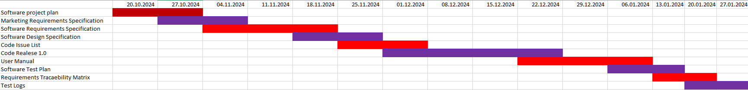
Рисунок 1 – План проекта

2 Регламент проведения инспекции
Верификация рабочих продуктов является неотъемлемой частью процесса по обеспечению их качества. Современной технологией программирования выработаны специальные стандарты, подходы и механизмы проведения верификаций рабочих продуктов, в формате так называемых инспекций.
Инспекция – это мероприятие по обеспечению качества рабочих продуктов проектов по разработке ПО и иной деятельности, которая проводится разработчиками, возможно – с участием представителей заказчика.
Концептуально инспекция имеет следующие цели:
- обнаружить ошибки в функциях, логике, содержании или реализации рабочих продуктов на ранних этапах их разработки и предотвратить их наследование;
- рационально донести замысел или реализацию продукта до всех заинтересованных лиц (через их участие);
- оптимизировать, оценить или улучшить рабочий продукт.

Критерии отнесения к формальной/неформальной инспекции для различных типов рабочих продуктов
 | Формальная инспекция в случае CRUD-операций над | Неформальная инспекция в случае CRUD-операций над
Требования | >1 требованием | 1 требованием
Документы дизайна | >1 объектом дизайна внешнего вида готового продукта | 1 объектом дизайна внешнего вида готового продукта (изображение)
Код | >7 строчками | <8 строчками
Тесты | >3 тестами | < 4тестами

Перечень ролей участников инспекции и их обязанности
Автор (Author) – сотрудник, разработавший инспектируемый рабочий продукт, либо сделавший инспектируемые изменения в существующем рабочем продукте.
Инспектор (Inspector) – сотрудник, ответственный за эффективную проверку инспектируемого рабочего продукта.

Этапы инспекции

Планирование инспекции.

При планировании инспекции коллективно выбирается дата, время, формат (очный или заочный) и платформа (при заочной инспекции) проведения инспекции.

Подготовка к инспекции.

Инспектор самостоятельно изучает предоставленный для инспекции рабочий продукт, используя накопленный опыт и стандарты.

Собрание по инспекции.

На собрании происходит обсуждение замечаний и рекомендаций инспектора по рабочему продукту. На собрании по инспекции обязательно присутствует инспектор и автор рабочего продукта, требующего инспекции. Присутствие остальных участников команды разработки по желанию.

Завершение инспекции.

Если рабочий продукт требует доработки, то автор фиксирует все замечания и рекомендации инспектора, разрабатывает план предстоящих работ и далее согласовывает его с инспектором. Если рабочий продукт не требует доработки, то инспектор подтверждает слияние рабочей ветки в «master» ветку.

Перечень статусов и степени важности замечаний
- Ошибка – проблема, которая найдена на той же фазе, на которой внесена. Допустимые значения степени серьёзности ошибки:
- Критическая (Critical)
- Средняя (Moderate)
- Мелкая, незначительная (Minor)
- Другие (Other)
- Комментарий – это наблюдение, предложение, рекомендация или улучшение, предложенное для будущего выпуска рабочего продукта или вопрос, требующий разъяснения.

Метрики, характеризующие эффективность инспекций
Стратегическая цель метрики – повысить качество разрабатываемого ПО.
В качестве метрики, характеризующей эффективность инспекции, была выбрана Inspection Preparation Rate (IPR):
IPR = (Количество инспекторов * Размер продукта) / Общее время подготовки
Изучаемый объект метрики – подготовка к инспекции, измеряемый атрибут – производительность подготовки к инспекции.
Единица измерения – <страница, требование, LOC, тест> / час

3 Модель состояний задач
Каждая задача, являясь отражением делового процесса, проходит определенные состояния. Сначала идет создание задачи, потом идет выполнение работ по задаче, после выполнения задача завершается.

Перечень состояний задач:

New – новая подзадача.

Analysis – в процессе анализа. В это состояние подзадачу переводит сотрудник после того, как начнёт её анализ.

Forward – в данном случае имеет значение «переданный на дальнейшую разработку». В это состояние задача переводится CCB после анализа при назначении задачи на разработку конкретному сотруднику.

Coding – кодирование. В это состояние задача переводится сотрудникомразработчиком, при начале работы по кодированию, связанному с задачей.

Inspected – проинспектировано. В это состояние задача переводится сотрудником-разработчиком после завершения кодирования и инспектирования изменений рабочего продукта.

Integrated – заинтегрировано. Переводится сотрудником, осуществляющим интеграцию изменений в основную ветку рабочего продукта после успешной интеграции этих изменений.

Tested – протестировано. Переводится сотрудником, осуществляющим тестирование изменений в рабочий продукт (tester).

Closed – закрыто. В это состояние задача переводится CCB по результатам отчёта о тестировании сделанных изменений.

Правила создания новой задачи
Созданием новых задач могут заниматься все участники команды. Происходит это на начальном этапе, когда необходимо организовать структурированную работу над проектом и в процессе работы над проектом в случае присутствия в плане слишком объемных задач, требующих упрощения. Также, когда необходимо организовать баг-фиксинг или разработать новый функционал.

Правила перехода задачи из состояния в состояние
Состояния задач всегда идут последовательно друг за другом, в некоторых случаях пункты могут опускаться или повторяться.

4 Презентация проекта
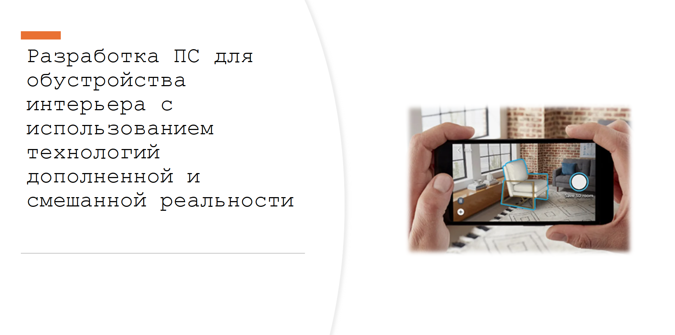
Рисунок 2 – Титульная страница

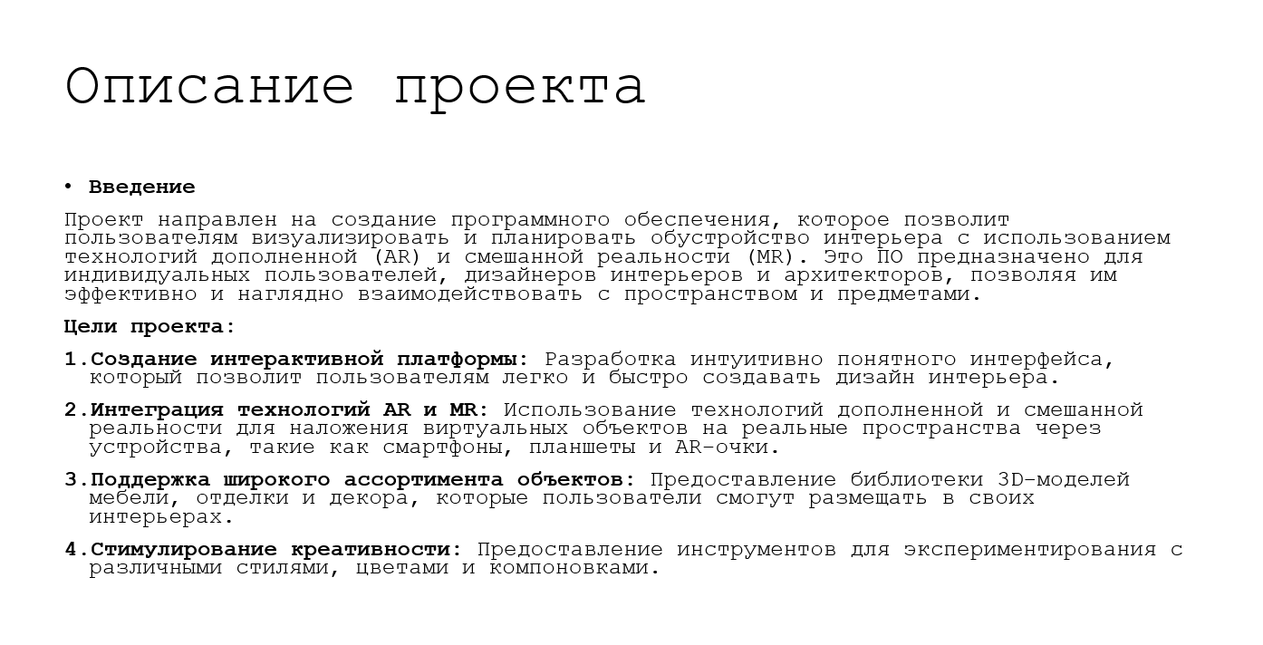
Рисунок 3 – Описание проекта
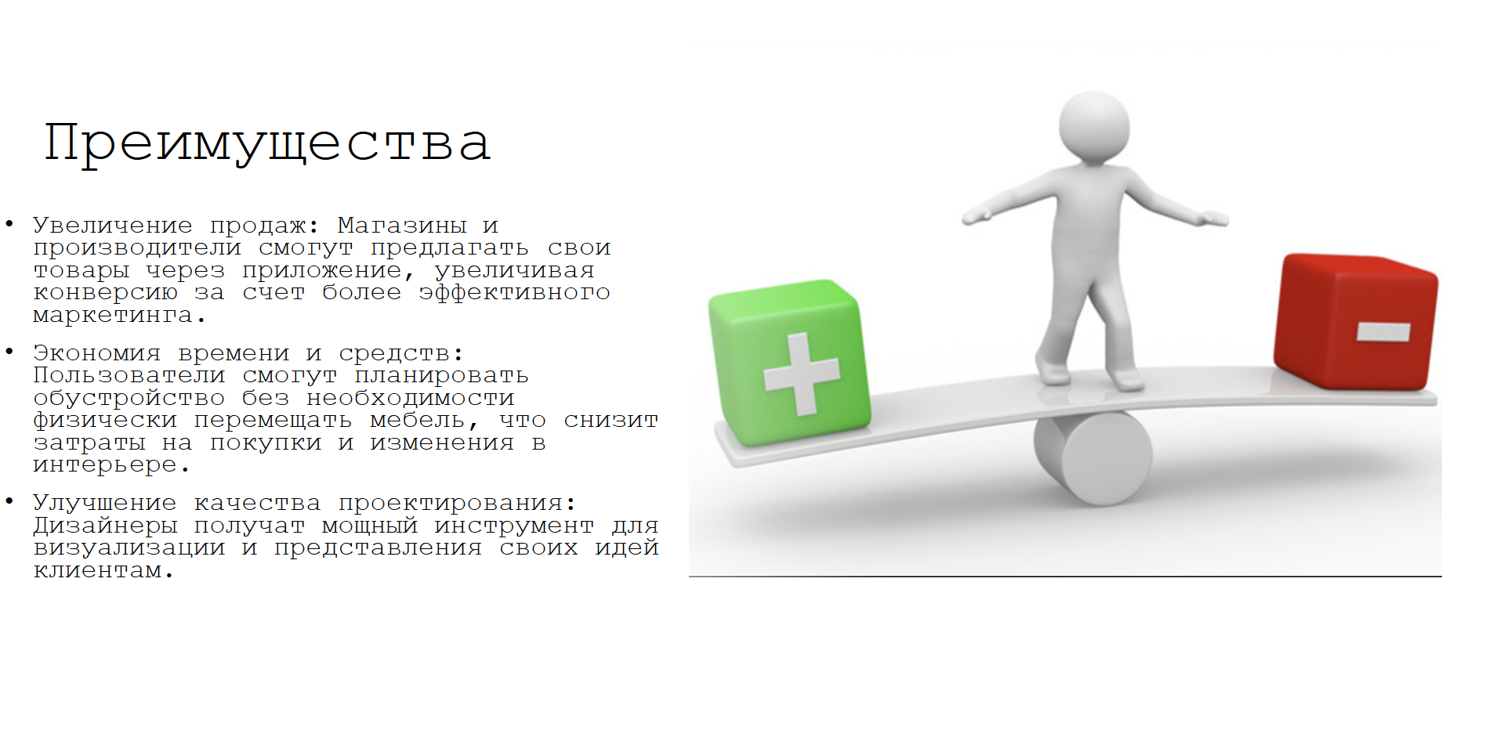
Рисунок 4 – Преимущества проекта
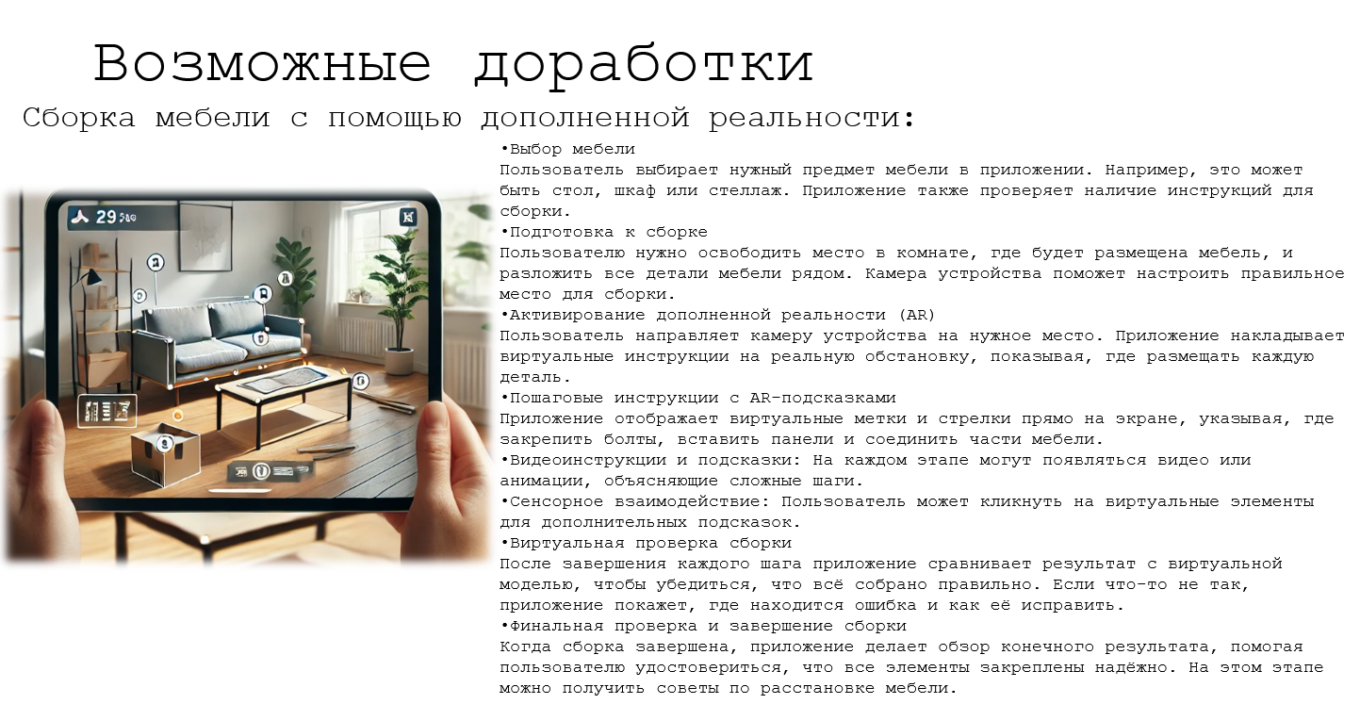
Рисунок 5 – Возможные доработки
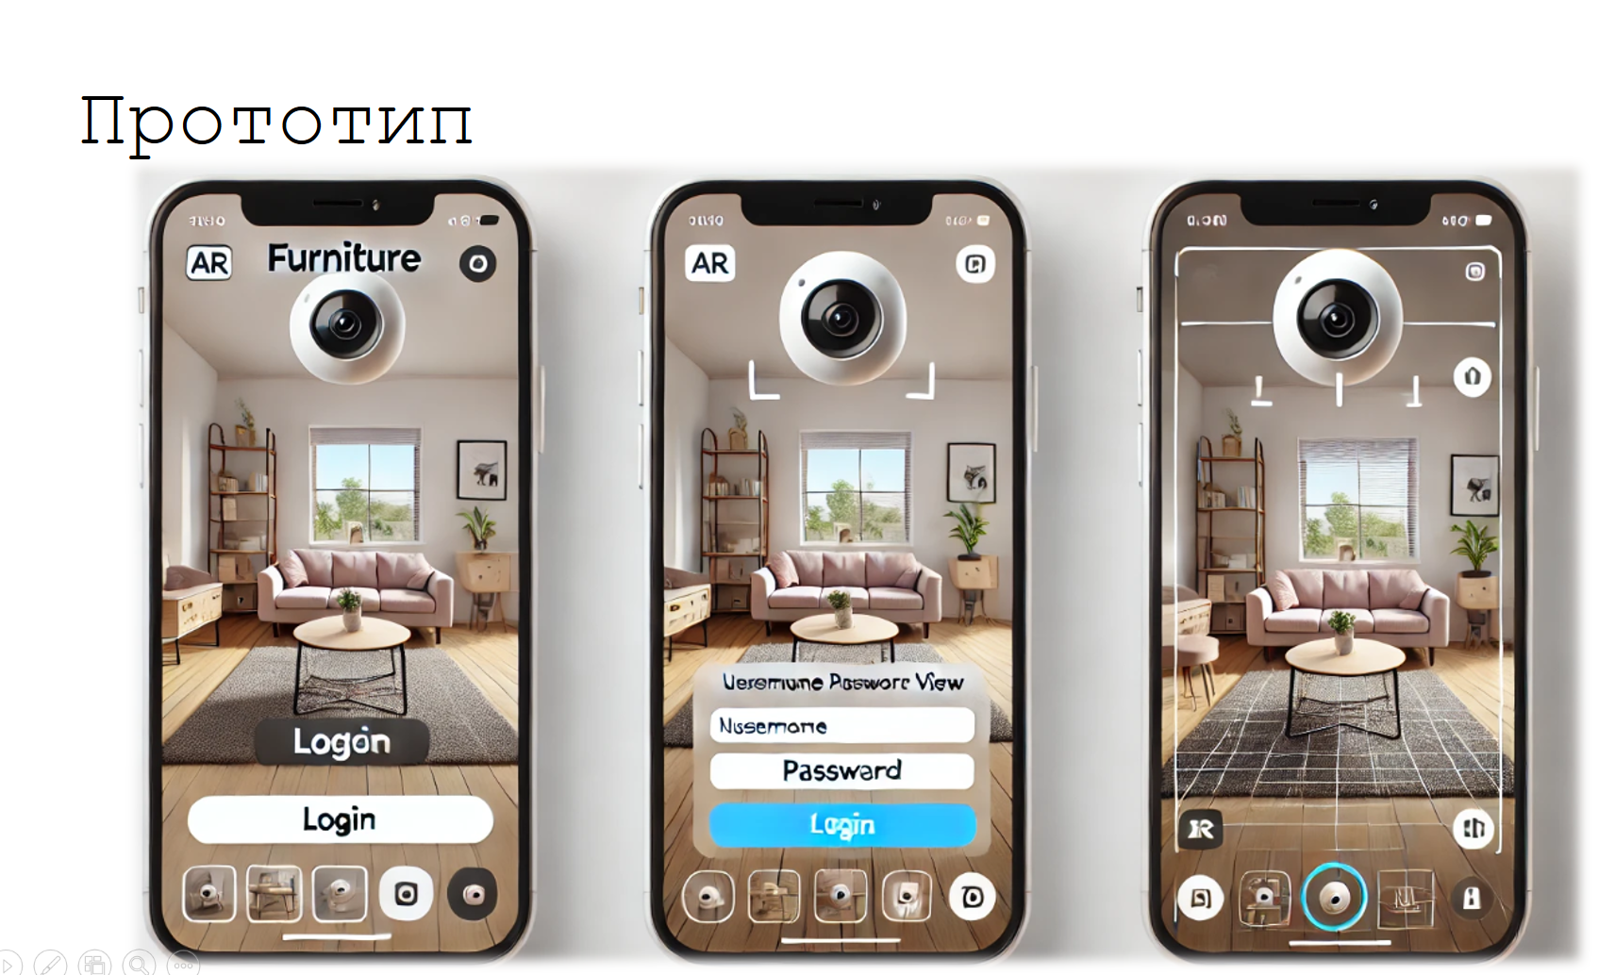
Рисунок 6 – Примерный прототип

5 Требований к проекту
Программный продукт «Программная система для обустройства интерьера с использованием технологий смешанной и дополненной реальности» предназначен для создания и визуализации интерьера с использованием AR и MR технологий. Система позволяет пользователям настраивать элементы интерьера, проводить виртуальную сборку мебели и создавать пространства с учетом реальных размеров и особенностей.

Программный продукт состоит из следующих подсистем:

1. FE-1 – Учетная запись пользователя
Модуль для регистрации и управления пользовательскими данными.

2. FE-2 – Каталог элементов интерьера
База данных с разнообразными объектами интерьера, такими как мебель, декор и строительные элементы.

3. FE-3 – Визуализация и взаимодействие с объектами в реальном времени
Модуль для отображения выбранных элементов интерьера в реальном времени с использованием технологий дополненной и смешанной реальности.

4. FE-4 – Система рекомендаций по подбору мебели и декора
Алгоритм, который анализирует предпочтения пользователя и предлагает подходящие предметы для дизайна интерьера.

- FE-5 – Пользовательский интерфейс

Матрица требований к подсистемам
Матрица требований | Идентификаторы
Операции с учетной записью пользователя | FE-1 UA
Просмотр | REQ-UA-1
Операции с данными «параметры интерьера» учетной записи пользователя | FE-1 BI
Редактирование | REQ-BI-1
Удаление | REQ-BI-2
Операции с данными «личные данные» учетной записи пользователя | FE-1 PD
Редактирование | REQ-PD-1
Операции с каталогом элементов интерьера | FE-2 C
Просмотр | REQ-C-1
Поиск элементов по категории | REQ-C-2
Поиск элементов по стилю | REQ-C-3
Операции со списком сравнения элементов интерьера | FE-3 CL
Просмотр | REQ-CL-1
Добавить элемент | REQ-CL-2
Удалить элемент | REQ-CL-3
Операции со значениями параметров схемы интерьера | FE-4 SM
Добавление | REQ-SM-1
Редактирование | REQ-SM-2
Удаление | REQ-SM-3
Операции со схемой интерьера | FE-4 SP
Просмотр | REQ-SP-1
Сохранение на локальное хранилище | REQ-SP-2
Пользовательский интерфейс | FE-5 UI
Операции всех подсистем в веб-интерфейсе | REQ-UI-1

Расшифровка идентификаторов
- REQ-UA-1 – Requirement: User Account, 1st Requirement (Требование: Учетная запись пользователя, 1-е требование)
- REQ-BI-1 – Requirement: Building Interior (Parameters), 1st Requirement (Требование: Параметры интерьера, 1-е требование)
- REQ-BI-2 – Requirement: Building Interior (Parameters), 2nd Requirement (Требование: Параметры интерьера, 2-е требование)
- REQ-PD-1 – Requirement: Personal Data, 1st Requirement (Требование: Личные данные пользователя, 1-е требование)
- REQ-C-1 – Requirement: Catalog, 1st Requirement (Требование: Каталог элементов интерьера, 1-е требование)
- REQ-C-2 – Requirement: Catalog, 2nd Requirement (Требование: Каталог элементов интерьера, 2-е требование)
- REQ-C-3 – Requirement: Catalog, 3rd Requirement (Требование: Каталог элементов интерьера, 3-е требование)
- REQ-CL-1 – Requirement: Comparison List, 1st Requirement (Требование: Список сравнения элементов интерьера, 1-е требование)
- REQ-CL-2 – Requirement: Comparison List, 2nd Requirement (Требование: Список сравнения элементов интерьера, 2-е требование)
- REQ-CL-3 – Requirement: Comparison List, 3rd Requirement (Требование: Список сравнения элементов интерьера, 3-е требование)
- REQ-SM-1 – Requirement: Schema Measures, 1st Requirement (Требование: Мерки схемы интерьера, 1-е требование)
- REQ-SM-2 – Requirement: Schema Measures, 2nd Requirement (Требование: Мерки схемы интерьера, 2-е требование)
- REQ-SM-3 – Requirement: Schema Measures, 3rd Requirement (Требование: Мерки схемы интерьера, 3-е требование)
- REQ-SP-1 – Requirement: Schema Pattern, 1st Requirement (Требование: Схема интерьера, 1-е требование)
- REQ-SP-2 – Requirement: Schema Pattern, 2nd Requirement (Требование: Схема интерьера, 2-е требование)
- REQ-UI-1 – Requirement: User Interface, 1st Requirement (Требование: Пользовательский интерфейс, 1-е требование)

6 Разработка архитектуры проекта
Архитектура программного обеспечения представляет собой основную структуру программной системы, а также процесс создания этих структур и систем. Она включает в себя компоненты программного обеспечения, их взаимодействие, а также характеристики как самих компонентов, так и их связей.
Архитектура программной системы аналогична архитектуре здания и служит в качестве плана для системы и процесса разработки, в котором детализированы задачи, которые должны быть выполнены различными группами разработчиков.

